Laboratoriya ishi – 28
Mavzu : Forma xavfsizligi . Captcha integratsiyasi

1. Ishning maqsadi
Ushbu laboratoriya ishining maqsadi — web formalarda xavfsizlikni ta’minlash, spam va botlardan himoyalanish uchun CAPTCHA texnologiyasini PHP loyihaga integratsiya qilishni o‘rganish.
2. Nazariy qism
Forma xavfsizligi nima - Forma xavfsizligi — bu web sahifalardagi input (kiritish maydonlari) orqali kirayotgan ma’lumotlarni himoya qilish va zararli hujumlardan saqlash jarayonidir. Forma xavf-xatarlari:
- Spam (keraksiz avtomatik xabarlar)
- Botlar orqali hujum
- SQL Injection
- XSS (Cross Site Scripting)

CAPTCHA - (Completely Automated Public Turing test to tell Computers and Humans Apart) — bu tizim foydalanuvchi insonmi yoki botmi ekanligini aniqlash uchun ishlatiladi. CAPTCHA turlari:
- Raqamli CAPTCHA
- Matnli CAPTCHA
- Google reCAPTCHA

3. Amaliy qism (Visual Studio Code + PHP)
Quyida oddiy raqamli CAPTCHA tizimi yaratamiz.

Loyiha tuzilishi:
captcha_project/
│
├── index.php
├── process.php
└── style.css
index.php
<?php
session_start();

// random CAPTCHA yaratish
$captcha = rand(1000, 9999);
$_SESSION['captcha'] = $captcha;
?>

<!DOCTYPE html>
<html>
<head>
<title>CAPTCHA Form</title>
<link rel="stylesheet" href="style.css">
</head>
<body>

<h2>Forma xavfsizligi - CAPTCHA</h2>

<form action="process.php" method="post">

Ism: <input type="text" name="name" required><br><br>

CAPTCHA ni kiriting:
<b><?php echo $captcha; ?></b><br><br>

<input type="text" name="captcha_input" required><br><br>

<input type="submit" value="Yuborish">

</form>

</body>
</html>
── process.php
<?php
session_start();

$name = $_POST['name'];
$user_captcha = $_POST['captcha_input'];

if($user_captcha == $_SESSION['captcha']) {
echo "✔️ Xush kelibsiz, " . $name . "! CAPTCHA to‘g‘ri.";
} else {
echo "❌ CAPTCHA noto‘g‘ri! Qaytadan urinib ko‘ring.";
}
?>

style.css
body {
font-family: Arial;
text-align: center;
margin-top: 50px;
}

input {
padding: 8px;
margin: 5px;
}
NATIJA
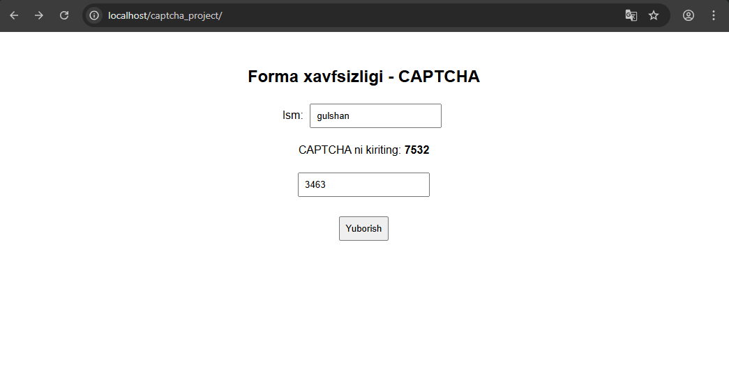
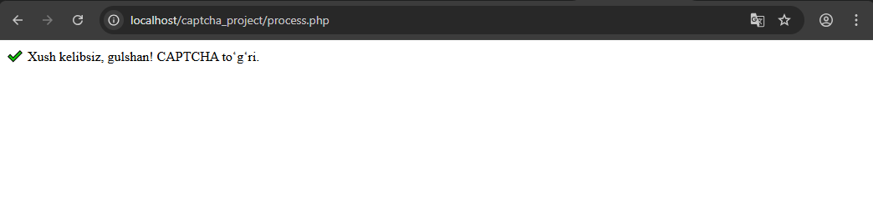
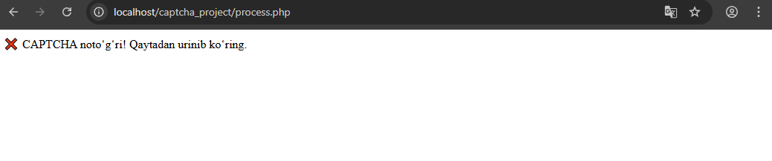
XULOSA
Ushbu laboratoriya ishida web formalarda xavfsizlikni ta’minlash va CAPTCHA tizimini PHP yordamida yaratish o‘rganildi. CAPTCHA bot hujumlarini oldini olishda muhim vosita ekanligi aniqlandi. Natijada foydalanuvchi va avtomatik tizimlarni farqlash mexanizmi ishlab chiqildi.

